**ЩЕРБИНИНА ИРИНА АЛЕКСЕЕВНА**

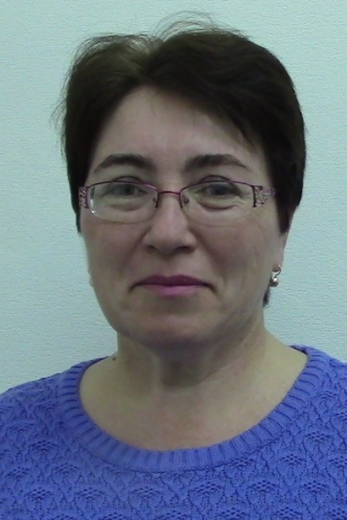

**Должность** – и.о.заведующего детского сада «Светлячок»

с. Порожнее

**Образование** – среднее специальное, Барнаульское педагоги-

ческое училище №1, 1991

**Специальность** - Дошкольное воспитание

**Квалификация** – воспитание дошкольных учреждений

**Стаж работы:**

* общий –31
* педагогический – 14
* по специальности –3

**Квалификационная категория** – первая

Дата присвоения: 21.12.2022

**Повышение квалификации и (или) профессиональная переподготовка:**

**ПК:** ООО «НПО ПРОФЕКСПОРТСОФТ» «Педагогический Университет РФ», «Методика и ключевые компетенции педагога дошкольного образования 2022/2023: специфика реализации ФГОС; работа с родителями; детская безопасность; новые методические сервисы и мероприятия Минпросвещения», 2022 год, 144 часа.

**Заочное образование:** Алтайский государственный гуманитарно – педагогический университет им. В.М Шукшина, г.Бийск, 1 курс, «Начальное и дошкольное образование